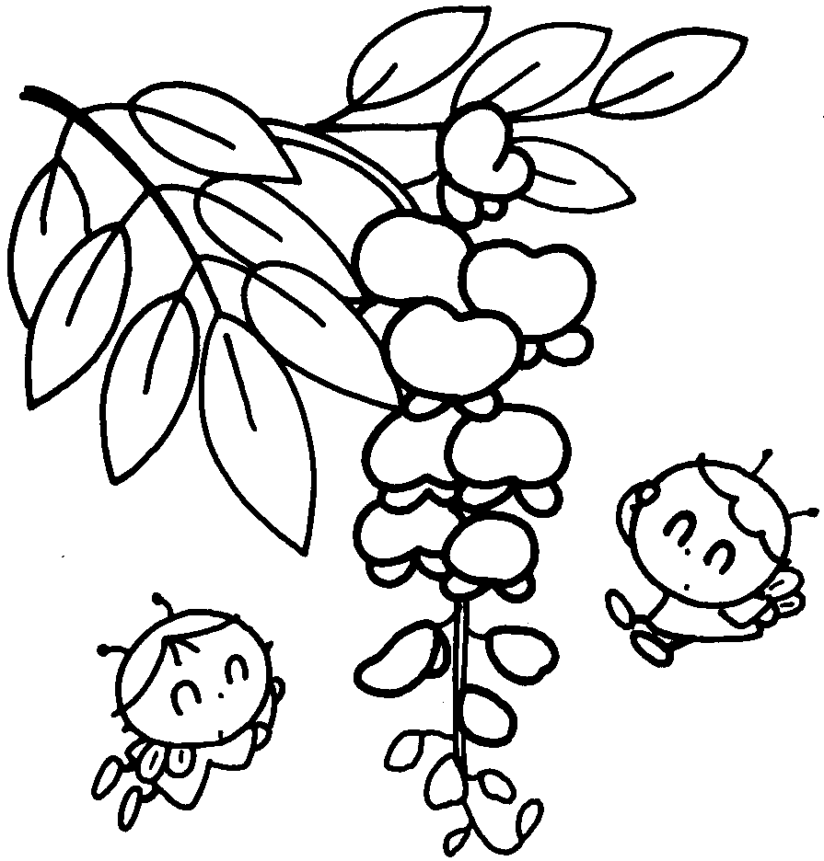  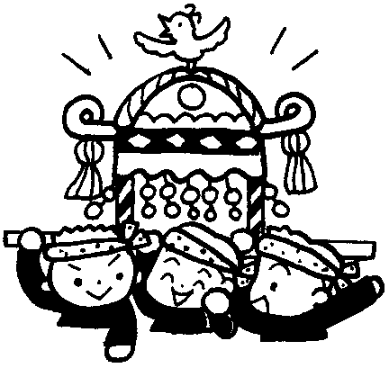  やまなし | 第３号 平成２６年９月２６日  棚倉町立社川幼稚園  文責 園長 荒川 裕美子
祖父母参観、ご協力ありがとうございました

先日の祖父母参観には、たくさんの祖父母の方々にご参加いただき、ご協力をいただき大変ありがとうございました。お孫さんとの草むしりや各クラスでのゲームとても楽しそうで笑顔がいっぱいでした。講演会でも笑いがいっぱい。でも、私は皆さんと笑いながら、「エ！それは絶対、私にはあてはまらない。それはあるかも。」などいろいろな気持ちで聞いていました。
川瀬光子先生には2月の教養講座でもお話をいただきます。2月はまた違ったお話をしてくださるそうです。私し事なのですが、先日新聞の「明治維新より150年」という文字が目にはいり「エ！１００年でしょう。」ととっさに思ったのですが、よくよく考えたら明治維新から１００年と記憶にはいった時、私は１０歳でした。ほんとうにおかしいですよね。年号でもないのに。そして今でも自分の４，５歳のころの記憶が鮮明によみがえるので、５０年６０年なんて「あ！」いう間に過ぎるのだと思いました。今回の講演会で川瀬先生の最後のお言葉が、私はとても印象に残りました。生涯にわたっての、親がわが子に対しての思い・接し方です。
・子どもが乳児のときには、肌から離さない。
・子どもが幼児のときには、肌から離しても手は離さない。
・こどもが学童・学生になったら、目を離さない。
・こどもが成人になったら、心を離さない。
あ！という間に時間は過ぎます。お子さん一人一人の心を尊重し、一日一日の子育を楽しんでください。

大切だね、避難訓練

社川幼稚園では9月１日の防災の日近くに、毎年避難訓練を行っています。
今年は、9月３日（水）に地震を想定しての避難訓練を実施しました。
その後、9月１６日（火）１２時２０分頃、北関東を震源地とする地震があり。丁度それは給食時で子どもたちは楽しく給食を食べているときでしたが、年少児も年長児も地震を感じるとすぐに、担任に促されなくても、全員テーブルの下にもぐり頭を守ったというのです。
その様子を見て、担任はうれしかったとのことでした。
訓練のたまものですね。
裏面に、避難訓練のやくそくについて掲載させていただきました。
社川幼稚園でも、「おかしも」の約束を取り入れています。

